 | Carátula para entrega de prácticas
Facultad de Ingeniería |  | Laboratorio de docencia

Laboratorios de computación
Salas A y B

Profesor: | Cruz Carlon Juan Alfredo M.C.
Asignatura: | Fundamentos de Programación
Grupo: | 1107
No de Práctica(s): | Práctica 6 y 7
Integrante(s): | Moreno Martínez Ingrid Zacnité
Semestre: | 2017-1
Fecha de entrega: | 19/Octubre/ 2017
Observaciones:

CALIFICACIÓN: __________

PROBLEMA 1 a=b

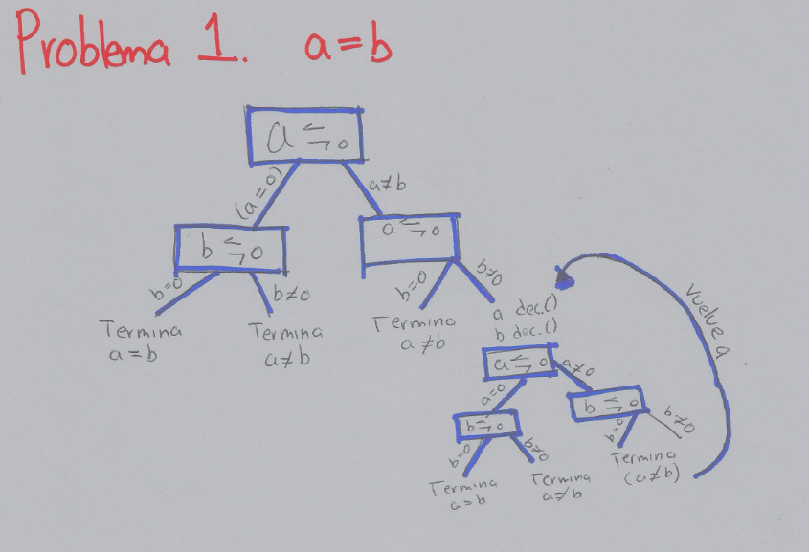

PSEUDOCÓDIGO

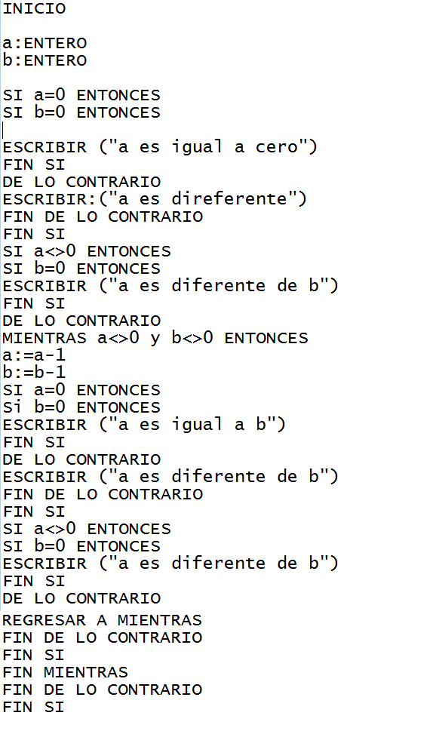

PROBLEMA 2 a<0

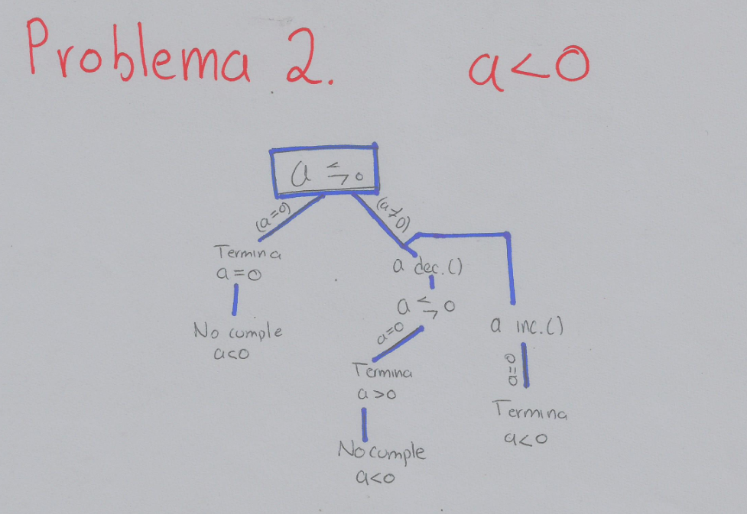

PSEUDOCÓDIGO

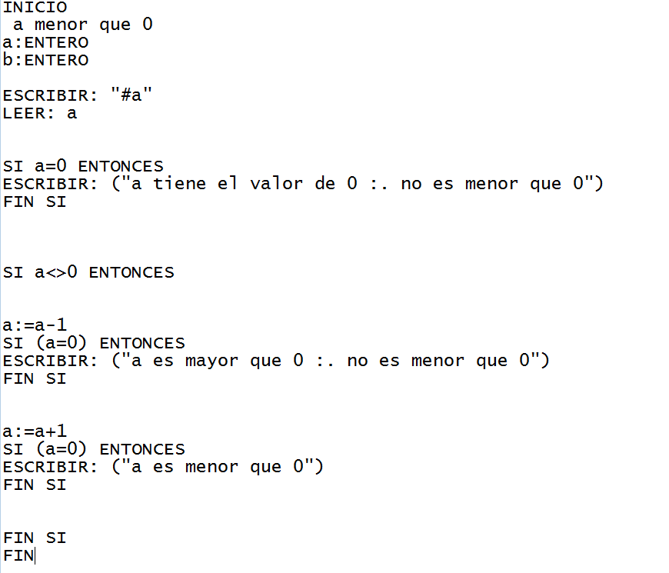

//logré comparar con 0

PROBLEMA 3 a>0

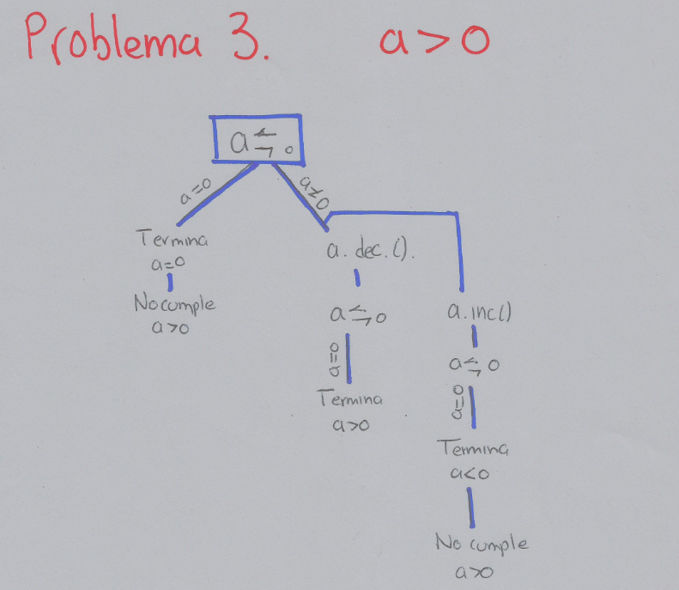

PSEUDOCÓDIGO

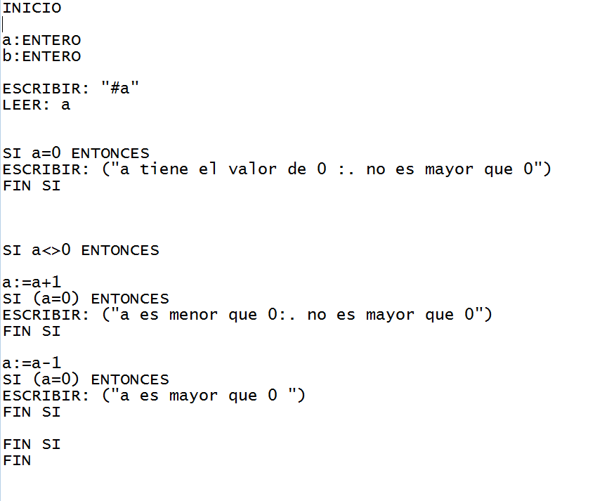

//logré comparar con 0, pero tomando en cuenta que a, podría ser entero negativo, creo que con el primer caso (a=b), se podría lograr comparar los valores, si son iguales, si no son iguales, y entre esos pasos, determinar cuál es mayor y por ende, si a>b o a<b.

PROGRAMA EN C++

#include <stdio.h>
#include <conio.h>
main()
{
int a,b;
printf ("Este programa determina si: a=b, a>0 o a<0");
//también se puede aplicar para a<b y a>b
printf ("Dame el valor de a:\n");
scanf ("%d",&a);
printf ("Dame el valor de b:\n");
scanf("%d",&b);
if (a==b)
printf("Los n\243meros son iguales");
else{
if (a>b)
printf("%d es mayor a %d", a,b);
else
printf("%d es menor a %d", a,b);
}
getch();
}

